# Startspeler webapplicatie – Login & Registratie Module

## Usecase beschrijving

Deze module kan aangeroepen worden op verschillende manieren, hij kan aangeroepen worden als de klant zich wil inschrijven/aanmelden voor een evenement, de klant zijn bestellingen wilt afrekenen of hij/zij zich wenst te registreren/inloggen via de landing pagina.

Op het loginscherm kan de klant zijn accountnaam selecteren via een alfabetisch geordende lijst of uit de lijst met meest recente gebruikers

Bij registratie wordt van de klant verwacht dat hij/zij de volgende gegevens minimaal verstrekt: voor & achternaam, e-mail adres, geboortedatum en een pincode van 4 cijfers waar hij/zij zich later mee wenst aan te melden.

Technisch:

* de pincode zal op een veilige manier worden opgeslagen in de database.
* Bij niet localhost verbinding, blokkeren we de gebruiker na 3 foute inlogpogingen.
* Unieke identificatie via voornaam, achternaam en e-mailadres.

## Manager module

Als beheerder kan ik via het gebruikersoverzicht een gebruiker selecteren en deze verwijderen of de gegevens hiervan wijzigen. Verder kan er ook via een knop een gebruiker manueel toegevoegd worden.

De beheerder kan het registratie module uitschakelen indien dit gewenst is. Tot slot kan de beheerder de gebruikers exporteren naar een Excel bestand.

## Usecase Diagram

## BEZOEKEN USECASE

**Functionaliteit**: Verder gaan zonder aan te melden.

**Normaal verloop:** De bezoeker komt op de loginmodule kiest om verder te gaan als bezoeker kan direct nadien de drankenkaart of evenementenlijst raadplegen.

## REGISTRATIE USECASE

**Functionaliteit**: Registratie door een bezoeker voor een persoonlijke klantenprofiel.

**Normaal verloop**: De bezoeker komt op de loginmodule en klikt door op registreren. Dan wordt hij naar een registratieformulier doorverwezen waar er wordt gevraagd om de volgende verplichte gegevens: Naam, voornaam, geboortedatum, e-mailadres en een pincode van 4 cijfers en deze nogmaals te bevestigen waar hij/zij zich later mee wenst aan te melden. Na het aanmelden, krijgt de klant een bevestiging e-mail aan. Waar hij/zij zich moet bevestigen binnen de 72uur.

**Uitzonderingen:** [a]Het account wordt rechtstreeks aangemaakt door een administrator/beheerder, hier is geen bevestiging van nodig door de klant.

## LOGIN USECASE

**Functionaliteit**: Aanmelden van de klant

**Normaal verloop**: De klant logt zich in door zijn naam te selecteren uit de recente inlog lijst of door zijn/haar naam in te vullen. Hij/zij geeft ook zijn pincode van 4 cijfers in en klikt daarna op aanmelden.

**Uitzonderingen:** [a]Na een foute poging wordt er een subtiele hint gegeven naar “wachtwoord vergeten”.

[b]Na 3 foute pogingen van een externe locatie, wordt het gebruikers account gesloten en moet de gebruiker contact opnemen met een administrator voor het opnieuw ontgrendelen van zijn account.

## WACHTWOORD VERGETEN USECASE

**Functionaliteit**: De klant moet kunnen inloggen, ook als hij/zij zijn passwoord is vergeten

**Normaal verloop**:

De klant probeert in te loggen maar weet zijn passwoord niet meer, hij/zij kan een passwoord reset aanvragen door op “wachtwoord vergeten” te drukken. Hij/zij geeft hier zijn e-mail adres op, daarna wordt dan tijdelijk reset account token aangemaakt en deze wordt verzonden naar de klant zijn e-mail adres. Hiermee kan de klant zijn pincode overschrijven met een nieuwe pincode.

## GEBRUIKERS OVERZICHT USECASE

**Functionaliteit**: Overzicht van gebruikers raadplegen

**Normaal verloop**:

De administrator/beheerder kan een tabel met de meest belangrijkste data van alle gebruikers raadplegen. Hij/zij kan hier ook de gebruiker verwijderen, wijzigen, toevoegen, een bericht verzenden en exporteren.

De volgende belangrijke data is zichtbaar: Naam, voornaam, e-mail adres, drankenkaarten, beschikbare consumpties

Extra: de administrator/beheerder kan een registratieformulier aanroepen voor een nieuwe klant aan te maken. Niet alle velden zijn hier verplicht.

# Prototype

## Landing pagina

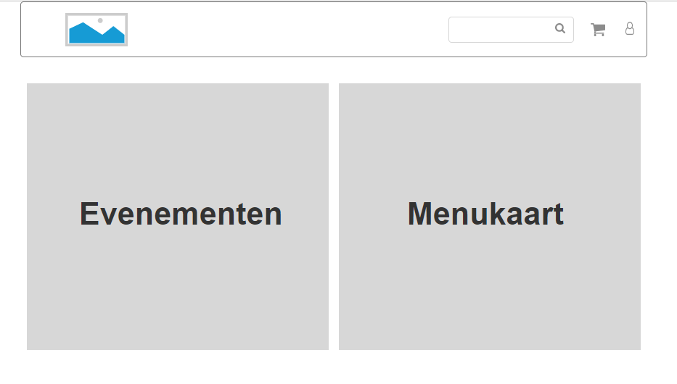

## Login module

## 

## Registratie module

## 

## Bestelling of inschrijving bevestigen

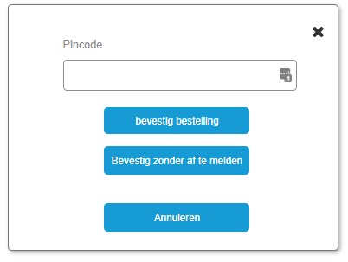

## Beheerdermodule – gebruiker overzicht

## 

## Beheerdermodule – export data

## 